WAD

WEB APPLICATION DOCUMENT

<Dr. Edu>

Autores: <Arthur Fraige

Emanuel Costa

Gábrio Lina

Giovanna Rodrigues

Lívia Bonotto

Luana Parra

Rafael Katalan>

Data de criação:<02/05/2022>

**Controle do Documento**

**Histórico de revisões**

| **Data** | **Autor** | **Versão** | **Resumo da atividade** |
| --- | --- | --- | --- |
|  |  |  |  |
| <xx/xx/xxxx>  Exemplo: 27/04/2022 | <Nome do responsável pela versão>  Exemplo: José da Silva | <número da Sprint.sequencial>  Exemplo: 1.1 | <descrever o que foi atualizado nesta versão>  Exemplo: Criação do documento |
| 02/05/2022 | Luana Parra  Giovanna Rodrigues | Sprint 2 (porém conteúdo da sprint 1) | Criação do documento e preenchimento dos tópicos 1 e 2 |
| 12/05/2022 | Arthur Fraige, Luana Parra, Giovanna Rodrigues | Sprint 4 | Guia de estilo |

**Sumário**

Visão Geral do Projeto

Empresa

O Problema

Objetivos

Objetivos gerais

Objetivos específicos

Descritivo da Solução

Partes Interessadas

Análise do Problema

Análise da Indústria

Análise do cenário: Matriz SWOT

Proposta de Valor: Value Proposition Canvas

Matriz de Risco

Requisitos do Sistema

Persona

Histórias dos usuários (user stories)

Arquitetura do Sistema

Módulos do Sistema e Visão Geral (Big Picture)

Descrição dos Subsistemas

Users Stories dos subsistemas

Requisitos de software

Tecnologias Utilizadas

UX e UI Design

Wireframe + Storyboard

Design de Interface - Guia de Estilos

Projeto de Banco de Dados

Modelo Conceitual

Modelo Lógico

Teste de Software

Teste Unitário

Teste de Usabilidade

Análise de Dados

Manuais

Manual do Usuário

Manual do Administrador

Referências

Apêndice

# 

# **Visão Geral do Projeto**

## Empresa

*Breve descrição da empresa, porte, onde atua, área de mercado que atua e posicionamento no mercado.*

A Falconi é uma empresa brasileira de consultoria fundada pelo professor Vicente Falconi. Assim, a empresa preza por encontrar soluções, ajudando organizações privadas, públicas e do terceiro setor a encontrar/construir respostas para o seus desafios, além de que essas abordagens são customizadas, da estratégia à prática, incorporando tecnologias e contando com um time excepcional.

## O Problema

*Descrever o problema ou a oportunidade de negócio.*

Inexistência de uma ferramenta de diagnóstico de maturidade gerencial para redes de ensino, público e privado, que possibilite uma avaliação do seu desempenho em relação a Agenda Educacional, Agenda de Gestão e Indicadores Educacionais. Desse modo, a avaliação possibilita uma visão geral sobre o nível em que a gestão da organização se encontra com relação aos resultados de aprendizados, além da gestão de pessoas e tecnologias.

## Objetivos

*Descrever os objetivos do projeto, objetivos gerais e objetivos específicos.*

### Objetivos gerais

Os objetivos gerais do projeto é criar um protótipo de uma aplicação web que diagnostica a maturidade das redes de ensino do Brasil, por meio de um questionário.

### Objetivos específicos

## Descritivo da Solução

*Descrição da solução a ser desenvolvida (o que é, quais principais funcionalidades, como usar) . Caso ainda não esteja definida a solução na Sprint 1, o faça assim que possível.*

A solução a ser desenvolvida é uma aplicação web de diagnóstico de maturidade de escolas, obtido através de um questionário no qual as personas conseguem realizar seus trabalhos e obter seus resultados. Assim, o questionário é voltado para escolas públicas e privadas, a fim de fornecer uma consultoria de gestão e maturidade desse ambiente.

Ao finalizar este questionário, o diagnóstico irá apontar oportunidades de aprimoramento que a instituição pode executar para ter desempenhos melhores e favorecer tanto os alunos, quanto os próprios gestores das redes de ensino. Posto isso, a partir das respostas obtidas no questionário, o usuário será apresentado ao dashboard que demonstra os dados gráficos da sua instituição, mostrando claramente os pontos de melhorias, pontos fortes e pontos fracos, que a escola ou rede de escolas em questão apresenta.

O desenvolvimento do ambiente web passa por três fases: front-end, back-end e banco de dados.

## Partes Interessadas

*Descrever os principais stakeholders envolvidos no projeto e seus papéis.*

*Falconi:* automatização do processo de consultoria para as escolas e possibilidade de atingir mais ambientes escolares, além de ser um objetivo de desenvolvimento sustentável 4 (educação de qualidade).

*Instituições de ensino:* serão beneficiadas, a partir do momento que preencherem o questionário e receberem o diagnóstico, podendo melhorar o gerenciamento e a qualidade de sua escola.

*Redes de ensino:* possibilidade de ter uma visão geral de suas escolas, podendo tomar atitudes de melhoria da educação.

# Análise do Problema

## Análise da Indústria

*Análise da indústria (Modelo de 5 Forças de Porter) em relação ao cenário da empresa parceira.*

A Falconi é uma empresa de consultoria, ou seja, ela tem como objetivo identificar as necessidades do cliente através de diagnósticos e análises para que assim possam oferecer ações de melhoria. Desse modo, esse ramo fornece serviços como: atualização de ferramentas da empresa; integração da empresa com o mercado; revisão da documentação interna; direcionamento da empresa ao cliente; integração de estratégia e modelos de negócio ao cliente.

O modelo de negócios é baseado em Business to Business (B2B). Além disso, as maiores empresas de consultoria mundiais são: McKinsey, BCG, Kearney, entre outras. De acordo com a ABCO de 2019, o mercado de consultoria irá aumentar mais de 50% só no Brasil até 2025.

Por fim, a maior tendência desse ramo de negócios é deixar as empresas mais tecnológicas, como exemplo temos a automatização dos serviços.

**Modelo de 5 Forças de Porter**

**Ameaça de novos entrantes:** A maior barreira que o setor de consultoria enfrenta envolve a necessidade de requisitos intelectuais, não físicos. Uma vez que adquirir o conjunto de conhecimentos práticos para a entrada na consultoria é um processo custoso e lento. No entanto, as novas empresas que conseguem ingressar oferecem os mesmos serviços do que as já existentes, sendo pouco atrativa. A ameaça de novos entrantes é definida como baixa, considerando a saturação do mercado.

**Rivalidade entre concorrentes:** Por possuir uma grande quantidade de players que preenchem todos os segmentos de mercado, a rivalidade é extremamente alta. Os serviços disponíveis não apresentam grande diferenciação de uma empresa para outra, então a estratégia é conhecer bem o concorrente para identificar o que os diferencia, assim a empresa consegue definir vantagens competitivas e melhorias.

**Poder de barganha dos fornecedores:** Os fornecedores não possuem uma capacidade de negociação elevada, o que torna a indústria atrativa. Isso ocorre devido a grande quantidade de fornecedores e por exigir equipamentos especializados em áreas muito específicas.

**Poder de barganha dos compradores:** Os compradores têm uma grande facilidade para comparar os preços entre as empresas de consultoria, logo, eles possuem um elevado poder de barganha.

**Ameaça de serviços substitutos:** A grande disponibilidade de informação na internet incentiva o cliente a buscar apoio por conta própria. Outra opção é a contratação de um funcionário que tenha como função apenas a consultoria, tirando a necessidade de contratar uma empresa externa.

## Análise do cenário: Matriz SWOT

*Apresenta a Matriz SWOT com análise da empresa parceira.*

| **MATRIZ SWOT** | | | | |
| --- | --- | --- | --- | --- |
|  | **Fatores Internos (Controláveis)** | | **Fatores Externos (Incontroláveis)** | |
| Pontos Fortes | **Forças**  - Auxílio no gerenciamento escolar;  - Consultoria gratuita;  - Resultados instantâneos (ainda depende da Falconi);  - Análise detalhada da situação atual daquela escola;  - Software acessível para os gestores e avaliadores da própria Falconi;  - Consultoria feita em qualquer horário;  - Infográfico preciso das fraquezas nos diferentes eixos da escola. | | **Oportunidades**  - Novo Ensino Médio irá dificultar o gerenciamento das escolas;  - Muitos gestores de escolas públicas não tem tempo para avaliar detalhadamente sua instituição;  - O renome da Falconi como consultoria de gestão;  - Muitas gestores não se dispõe a pagar por uma consultoria. | |
| Pontos Fracas | **Fraquezas**  - O questionário leva tempo para ser feito (+100 perguntas);  - Dado aos resultados automáticos, as consultorias podem pré-definidas podem não atingir um problema muito específico;  - Inexperiência do time com banco de dados e html em geral;  - A necessidade de consultorias abstratas dado ao estilo do questionário. | | **Ameaças**  - O público-alvo pode ter dificuldade com a tecnologia;  - O público alvo pode não ter a disponibilidade de responder todas as perguntas do questionário. | |

## Proposta de Valor: Value Proposition Canvas

*Apresenta o Canvas de Proposta de Valor com relação à solução.*

Consultoria Falconi:

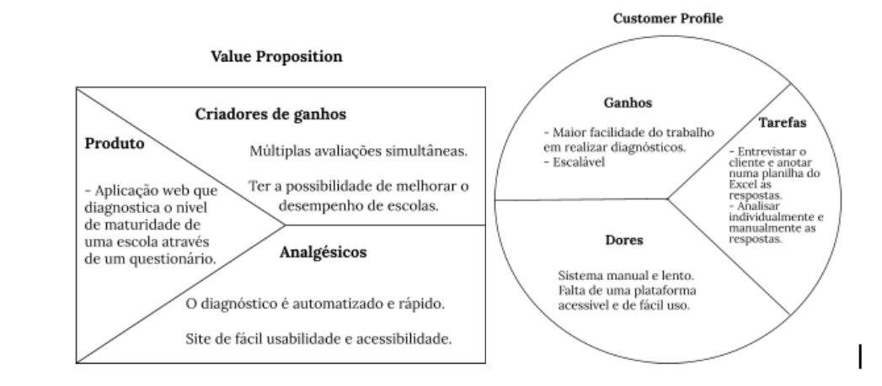

## Matriz de Risco

*Apresenta a matriz de risco com relação ao projeto.*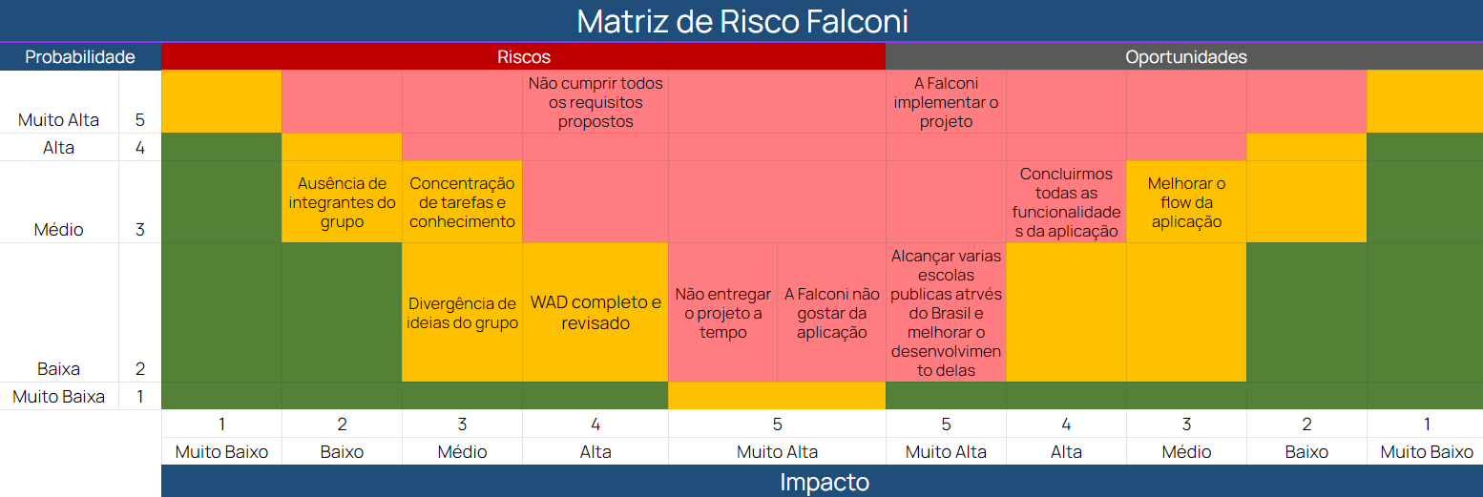

# 

# Requisitos **do** Sistema

## Persona

*Apresentar para cada persona o nome, idade, ocupação, interesses, localização, etc. (relacionar com o que foi visto nos encontros e conteúdos de autoestudo sobre definição de personas)*

**Persona 1: Representante de gestor da escola**

Eduardo Pereira, 43 anos, Diretor da E.E. Professor João Cruz Costa (São Paulo), divorciado.

*Biografia:* Estudou pedagogia na USP; tem dois filhos; mora em Jaguaré (São Paulo, SP); Trabalhou como professor da Educação Infantil.

*Características:* Tem facilidade em utilizar o Excel; workaholic; gosta de apoiar os alunos exemplares

*Necessidades com o problema:* Busca formar mais alunos exemplares; vontade de destacar a escola que ele comanda.

*Dores com o problema:* Falta de organização em seu planejamento escolar; incômodo em relação ao alto índice de evasão escolar; não consegue avaliar o andamento das aulas, dado a falta de tempo.

**Persona 2: Representante de gestor de rede**

Cristina Torres, 53 anos, Secretária de Educação do Estado do Pará, casada.

*Biografia:* Estudou Administração Pública e Gestão Educacional; mora em Belém, Pará; coordena educação de escolas no estado do Pará.

*Características:* Estudou numa escola que era negligenciada; tem TOC, principalmente em deixar todos seus arquivos organizados; gosta de saber do andamento das atividades.

*Necessidades com o problema:* Passou pela experiência de estudar numa escola negligenciada; quer melhorar a qualidade das escolas em que ela é responsável; gostaria de ver um bom desempenho escolar.

*Dores com o problema:* Os dados das escolas não são concentrados numa única plataforma; a análise de todos os dados das escolas e a criação de soluções demanda muito tempo; não consegue ter um panorama geral do desempenho de cada escola.

**Persona 3: Representante de consultor da Falconi**

Alan, 34 anos, Consultor da Falconi.

*Biografia:* Cursou administração de empresas; especialista em tecnologia; mora em São Paulo, SP; realiza pesquisas de campo.

*Características:* Gosta de dados e algoritmos; faz projetos usando bibliotecas em Python.

*Necessidades com o problema:* Quer agilizar o processo da consultoria; quer realizar muitas consultorias e conseguir um bônus; tem facilidade com tecnologia.

*Dores com o problema:* A análise das entrevistas levam muito tempo; perda de produtividade no trabalho por não haver automação.

**Persona 4: Representante de consultor da Falconi (avaliador)**

Júlia, 27 anos, Consultora da Falconi.

*Biografia:* Formação em matemática e estatística; detalhista; avalia as consultorias da Falconi; mora em Belo Horizonte, MG.

*Características:* Gosta de trabalhar com dados e números; costuma buscar padrões nas respostas dos clientes.

*Necessidades com o problema:* Buscar resultados de maneira; deseja a automatização de suas atividades.

*Dores com o problema:* Ele não consegue parametrizar todas as avaliações que são geradas; desorganização das consultas faz com que ele perca oportunidades chaves

## Histórias dos usuários (user stories)

*Descrever em uma tabela todas histórias de usuários de acordo com o template utilizado com priorização, esforço e risco.*

| Número | Descrição | Parte | Status | Comentários |
| --- | --- | --- | --- | --- |
|  | Como usuário (gestor de escola), quero acessar a home page, para saber mais sobre o questionário. | - |  |  |
|  | Como usuário (gestor de escola), quero fazer meu cadastro/login, para poder acessar a plataforma. | - |  |  |
|  | Como usuário (gestor de escola ou gestor da rede), quero ter acesso a duas opções, para acessar o dashboard ou fazer o questionário. | - |  |  |
|  | Como usuário (gestor de escola), quero poder responder um questionário, para gerar um relatório sobre a gestão da minha escola. | - |  |  |
|  | Como usuário (gestor de escola), quero que fique salvo os questionários de onde parei, para eu ter acesso as respostas que eu já respondi. | - |  |  |
|  | Como usuário (gestor de escola, gestor da rede, Falconi), quero adicionar e-mail, para fazer login. | - |  |  |
|  | Como usuário, quero acessar o sistema de forma autônoma e intuitiva, para ter facilidade em utilizar a aplicação. | - |  |  |
|  | Como usuário (gestor da rede), quero poder ter acesso aos resultados gerais e individuais das avaliações das redes de ensino, para saber as informações obtidas no questionário. | - |  |  |
|  | Como usuário, quero receber uma nota avaliando as múltiplas áreas (7 eixos) da minha instituição. | - |  |  |
|  | Como usuário, quero poder responder um questionário para poder avaliar a maturidade gerencial da minha rede de ensino. | - |  |  |
|  | Como usuário, quero que o meu progresso no questionário seja salvo para eu não ter que recomeçar. | - |  |  |
|  | Como usuário, quero ter a possibilidade de compartilhar o meu resultado para outros gestores. | - |  |  |
|  | Como usuário, quero receber uma consultoria no resultado para conseguir melhorar a maturidade da minha escola. | - |  |  |
|  | Como usuário, quero ter uma breve explicação dos itens que estão sendo avaliados no questionário para entender melhor os pontos de melhoria. | - |  |  |
|  | Como usuário, quero poder visualizar os meus resultados com gráficos de radar. | - |  |  |
|  | Como usuário (consultor Falconi) quero poder cadastrar ou modificar questões do questionário, para complementá-lo ao longo do tempo. | - |  |  |
|  | Como usuário (funcionário da Falconi), quero uma área do site, para cadastrar mais perguntas. | - |  |  |

# 

# Arquitetura do Sistema

## Módulos do Sistema e Visão Geral (Big Picture)

Diagrama representando hardware e software.

Mapa ou organograma com os módulos que existem no sistema.

Por exemplo, um portal principal, em seguida as áreas de acordo com perfil de acesso. Um painel administrativo para controle e gestão, por exemplo.

E tudo no servidor em nuvem, no nosso caso, Heroku.

Pode usar uma ferramenta do tipo x-mind, draw.io, etc.

## Descrição dos Subsistemas

Aqui detalhar cada subsistema com suas funcionalidades, ou seja, o que tem em cada módulo.

Pode usar uma ferramenta do tipo x-mind, draw.io, etc.

### Users Stories dos subsistemas

Dentre as users stories da seção 3.2 quais correspondem a cada subsistema.

### Requisitos de software

Dentre o total de tecnologias utilizadas na aplicação, da seção 4.4, quais correspondem a cada subsistema.

## Tecnologias Utilizadas

Colocar em uma tabela as tecnologias utilizadas na aplicação especificando o que é, em que é utilizada no projeto e qual a versão.

# 

# UX e UI Design

Projeto das telas do sistema.

## Wireframe + Storyboard

*Telas e storyboards de baixa fidelidade das áreas do usuário, conectados, demonstrando a diagramação e o fluxo de navegação*

*Exemplos: tela da home, tela de login, etccc*

*Em cada tela colocar: cabeçalho, rodapé, barra lateral, área de conteúdo*

*Aqui você deve colocar o link*

Wireframe: <https://www.figma.com/file/aEnUBKvcFRymNDZ9BhTcma/Wireframe?node-id=0%3A1>

Storyboard: <https://www.figma.com/file/yWXFF8BRonecdlUFpEccdI/Untitled?node-id=0%3A1>

## Design de Interface - Guia de Estilos

*Refere-se a design visual, cores, tipografia, imagens, logotipos, ou seja, os elementos visuais que compõem o produto.*

### Paleta de cores

A paleta de cores foi decidida com o auxílio da plataforma Muzli. A escolha dessa paleta está relacionada às cores do site da Falconi, além do Mid Falconi, FRST e Capital Falconi.

O branco foi escolhido como cor primária no objetivo de manter a tela limpa e evitar o cansaço visual.

(<https://colors.muz.li/palette/d3ac34/a49c3c/b41434/fbf3a3/241c1c> ).



### Tipografia

As fontes do nosso site foram escolhidas com o auxílio do Google fonts. Sendo assim, para título utilizamos, a Inter, e para Subtítulo e Textos, a Raleway. Posto isso, essas duas fontes foram escolhidas com o intuito de serem mais leves e confortáveis para os gestores lerem todas as perguntas do questionário.

A seguir estão os sites para:

Título: <https://fonts.google.com/specimen/Inter?query=inter>

Subtítulo: <https://fonts.google.com/specimen/Raleway>

Texto: <https://fonts.google.com/specimen/Raleway>

### Ícones

Os ícones do nosso site foram escolhidos com o auxílio do site FontsAwesome (<https://fontawesome.com/search?s=thin>).

| ÍCONE | NOME DO ÍCONE | FUNÇÃO DO ÍCONE |
| --- | --- | --- |
|  | arrow-left-long | Indicar a função voltar para a página anterior. |
|  | laptop-file | Indicação do acesso ao questionário . |
|  | user | Indicar o nome do usuário e do perfil Falconi. |
|  | chalkboard-user | Indicar o nome da instituição |
|  | globe | Indicar o perfil de gestor de rede escolar. |
|  | book-open | Indicar o perfil de gestor de escola. |
|  | pen-to-square | Indicar o botão de edição das questões. |

### Imagens

Algumas imagens do Figma.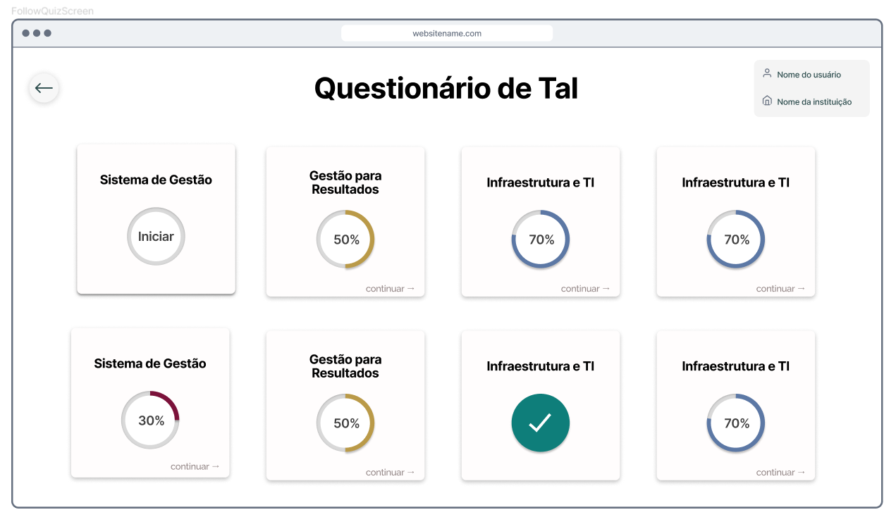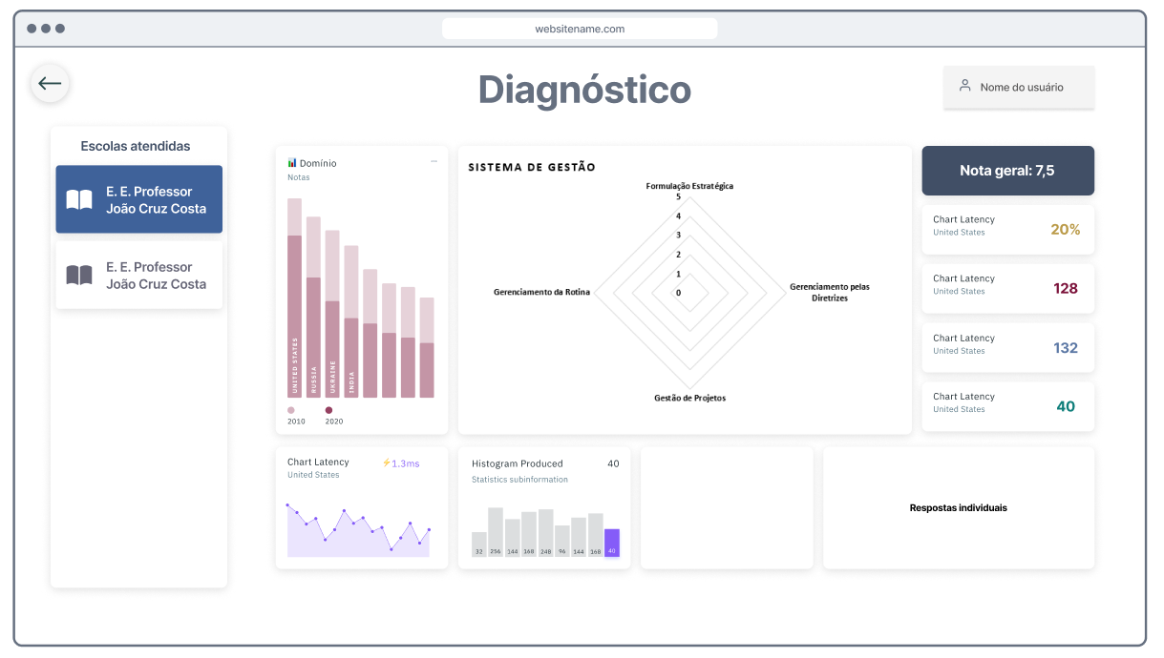

# 

# 

# Projeto de Banco de Dados

documento contendo diagrama de entidades e relacionamentos do banco de dados

## Modelo Conceitual

O modelo conceitual deve garantir uma conexão com a realidade. Os 4 tipos de conexões com a realidade são:

* conceitos
* atributos
* identificações
* associações

O Modelo Entidade-Relacionamento - MER

* entidades e tipos de entidades
* atributos e tipos de atributos
* relacionamentos e tipos de relacionamentos

## Modelo Lógico

# Teste de Software

## Teste Unitário

Evidências dos testes realizados usando o Jest

## Teste de Usabilidade

Tabela com dados organizados dos testes realizados

# Análise de Dados

Inserir os dashboard ou gráficos das análises dos dados de negócio, usando estatística descritiva com medidas de posição e dispersão.

# **Manuais**

## Manual do Usuário

Aqui identificar todos os usuários do sistema

Semana 10 - Artefato: documento contendo instruções da aplicação para o usuário final

## Manual do Administrador

# 

# **Referências**

Toda referência citada no texto deverá constar nessa seção, utilizando o padrão de normalização da ABNT). As citações devem ser confiáveis e relevantes para o trabalho. São imprescindíveis as citações dos sites de download das ferramentas utilizadas, bem como a citação de algum objeto, música, textura ou outros que não tenham sido produzidos pelo grupo, mas utilizados (mesmo no caso de licenças gratuitas, royalty free ou similares)

# 

# **Apêndice**

Os apêndices representam informações adicionais que não caberiam no documento exposto acima, mas que são importantes por alguma razão específica do projeto.